**值 班 专 报**

**第173期**

**2024年7月14日**

每周情况汇总〔2024〕第173期

【消防要情】

无

【灭火救援】

7月8日至7月14日，全市共接警出动18起，出动消防车辆36台（次）、消防救援人员180人（次）。

其中，火警4起，出动消防车辆8台（次）、消防救援人员40人（次）；抢险救援及社会救助14起，出动消防车辆28台（次）、消防救援人员140人（次）。

累计发送安全提示及处置要点40余条。

**本周典型火灾：无**

【综合信息】

截止7月8日至7月14日，支队对火灾录入情况进行抽查，根据《火灾与警情统计系统应用管理暂行规定》要求，各队站无迟报警情。

截止7月8日至7月14日，支队对辖区消防站poc手台共计点调10余次，各单位均应答及时，回答规范。

【全勤抽查】

7月9日19时55分总队利用指挥视频系统对盘锦支队机关和所辖盘山县大队、岳山街消防救援站、大洼大队、红海滩大街消防救援站值班值守情况进行视频点调，值班人员全部在岗在位。

7月11日9时36分总队利用指挥视频系统对盘锦支队当日指挥长坐班值守情况进行抽查，按照要求坐班值守。

7月12日18时30分，指挥中心通过指挥视频对各大队、站值班值守情况进行视频点调，值班人员全部在岗在位。

7月13日17时50分，总队利用指挥视频系统对盘锦支队机关和所辖双台子大队、城北街消防救援站、辽东湾大队、滨海大道消防救援站值班值守情况进行视频点调，值班人员全部在岗在位。

7月13日18时05分指挥中心通过指挥视频对各大队、站值班值守情况进行视频点调，值班人员全部在岗在位。

【车辆监控】

本周支队利用车辆监控系统对辖区大队、站执勤车辆及行政车辆行驶情况进行3次抽查，车辆行驶状态平稳。

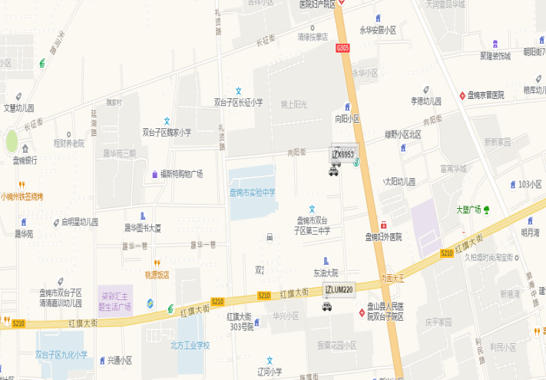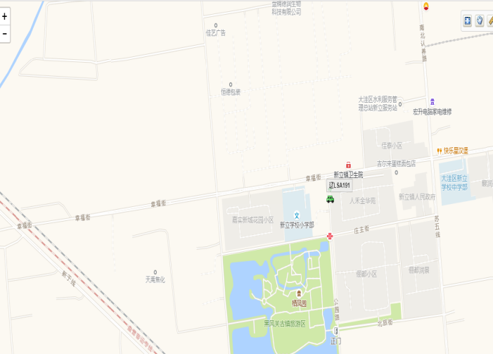

【队伍管理】

本周共计测酒39人、饮酒报备1人、饮酒安全提示2条。

指挥中心 编辑人：赵春浩 刘忠宝